如何统计采购的日、周、月、年分布？
采购每日、周、月和年分布分两种情况：
1、采购每日、每周、每月和每年金额分布
2、采购每日、每周、每月和每年数量分布
一、采购金额分布和走势
第一步：在“首页”左侧导航栏中，打开“库存管理”中的“采购管理”，选择“采购金额统计”中的“采购金额每日、每周、每月和每年金额走势”。
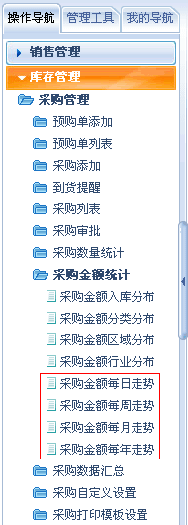
1、采购金额每日走势
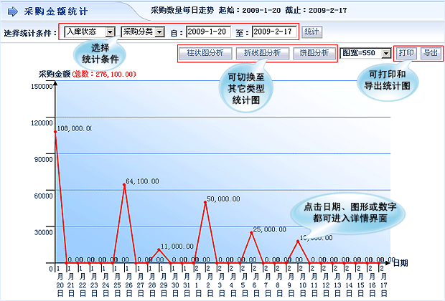
2、采购金额每周走势
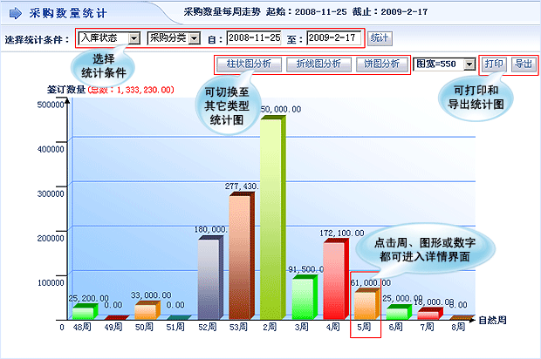
3、采购金额每月走势
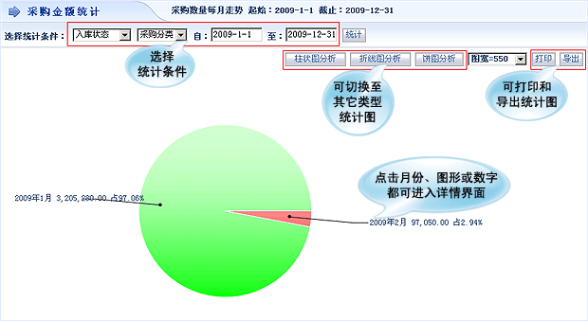
4、采购金额每年走势
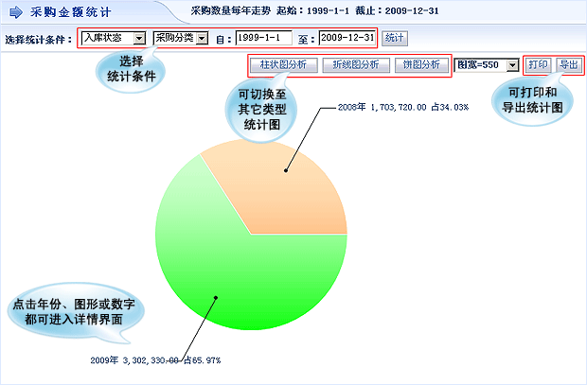

二、采购数量分布和走势
第一步：在“首页”左侧导航栏中，打开“库存管理”中的“采购管理”，选择“采购数量统计”中的“采购签订每日、每周、每月和每年走势”。
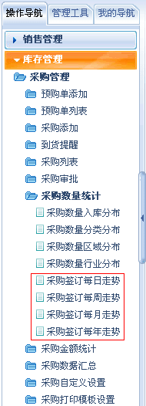
1、采购签订每日走势
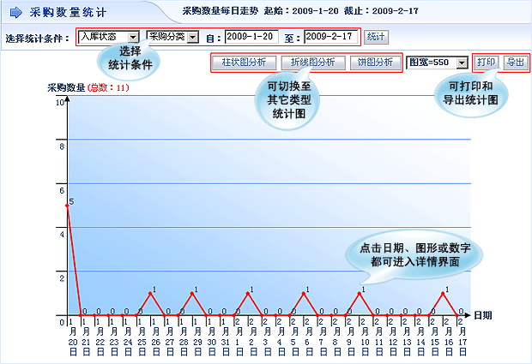
2、合同签订每周走势
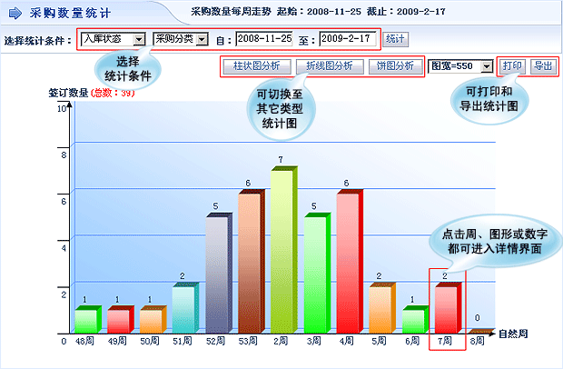
3、采购签订每月走势
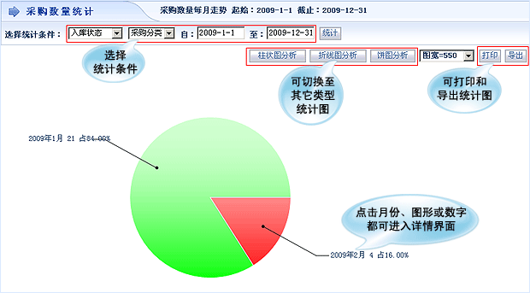
4、采购签订每年走势
